Информация к проекту решения по заявлению:
1.9. Данильченко Н. С.
Земельный участок:
адрес: Российская Федерация, Новосибирская область, городской округ город Новосибирск, город Новосибирск, Заельцовский район, 1-е Мочищенское шоссе, з/у 4/1;
кадастровый номер. 54:35:033715:1969;
площадь- 2202 кв.м.;
Планшет № 1025, 1026
Зонирование: Подзона специализированной малоэтажной общественной застройки (ОД-4.1)
Запрос: «объекты придорожного сервиса (4.9.1) – магазины сопутствующей торговли; объекты для организации общественного питания в качестве придорожного сервиса; автомобильные мойки; прачечные для автомобильных принадлежностей; мастерские, предназначенные для ремонта и обслуживания автомобилей и прочих объектов придорожного сервиса»
Планируется: в заявлении не указано

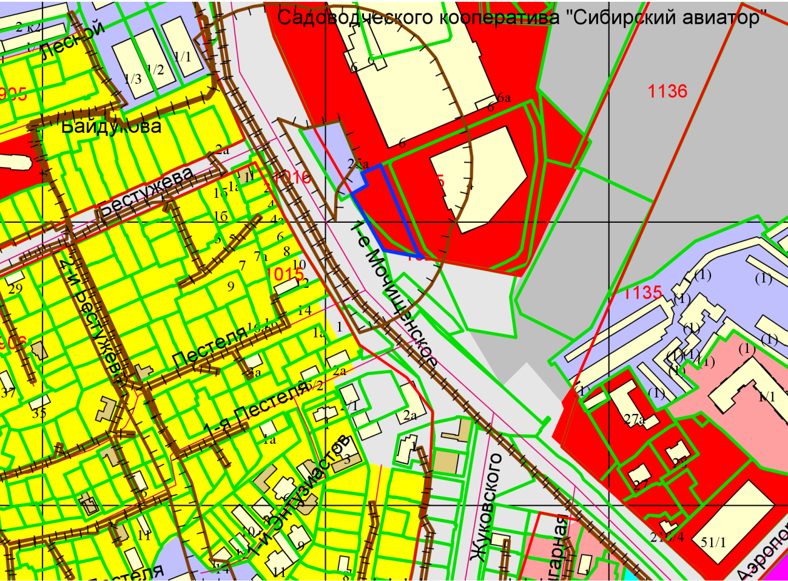
Приложения к заявлению:

